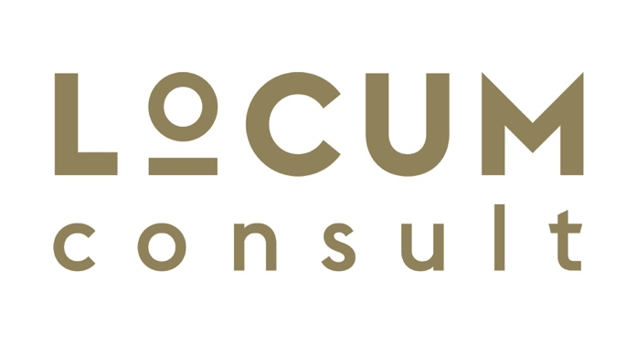
Nascholing Locum Consult

Medisch klacht- en tuchtrecht. Een klacht, wat nu?
Voorkomen en afhandelen van klachten, incidenten en calamiteiten. Een introductie in het tuchtrecht.

Datum: Donderdag 14 november 2019

Plaats: Locum Consult, Kooltjesbuurt 9, Naarden Vesting

Doelgroep: Specialisten ouderengeneeskunde, arts-assistenten
Tijd | Onderwerp | Sprekers
15.30-16.00 | Inloop
16.00-16.15 | Introductie | Arno Breeman
16.15-18.15 | Theorie en casuïstiek, deel I  - Juridisch kader medisch tuchtrecht  - Procedure en werkwijze medisch tuchtcollege  - Voorkomen en afhandelen van klachten, incidenten en calamiteiten  - Praktijkvoorbeelden uit groep | Rolinka Wijne
18.15-18.45 | Buffet
18.45-20.15 | Praktijk, casuïstiek, deel II  - Casuïstiek | Leanne de Vries  Caroline Panis
20.15- | Afsluiting met koffie/thee

Sprekers:
Dhr. dr. Arno Breeman – programma manager ANIOS+ programma – Locum Consult
Mw. drs. Marie-José Cremers, organisatie- en bedrijfspsychologe, moderator - Perducam
Mw. mr. dr. R.P. (Rolinka) Wijne – advocaat. “Wijne Health Law” – Specialist in Medische Aansprakelijkheid

Caroline Panis, MSc - senior klachtenfunctionaris van het Amsterdam UMC
drs. Leanne de Vries - basisarts en trainingsacteur

